2015年海南省普通高校招生
志愿填报系统使用说明

以文史类考生填报志愿为例
第一步：在浏览器地址栏中输入http://202.100.202.19/zytb2015/ 在单双号服务器选择界面，根据报考卡的尾数是单数还是双数，选择进入对应的服务器.
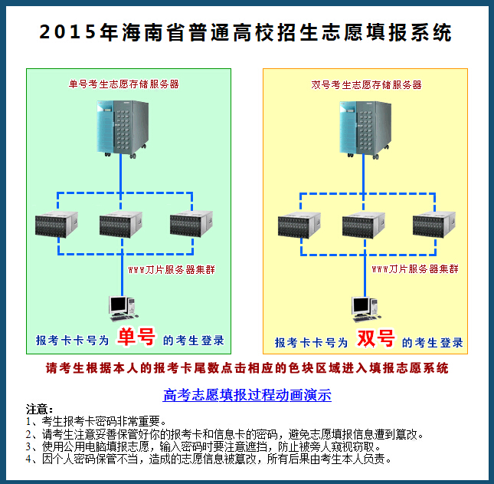

如果出现“此网站的安全证书存在问题”提示的页面，请点击“继续浏览此网站”按钮，进入志愿填报系统登录界面。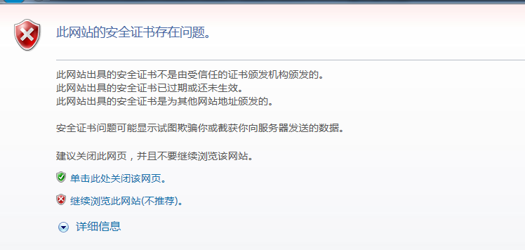
第二步：输入卡号、密码、验证码，点击登录按钮进入志愿填报系统
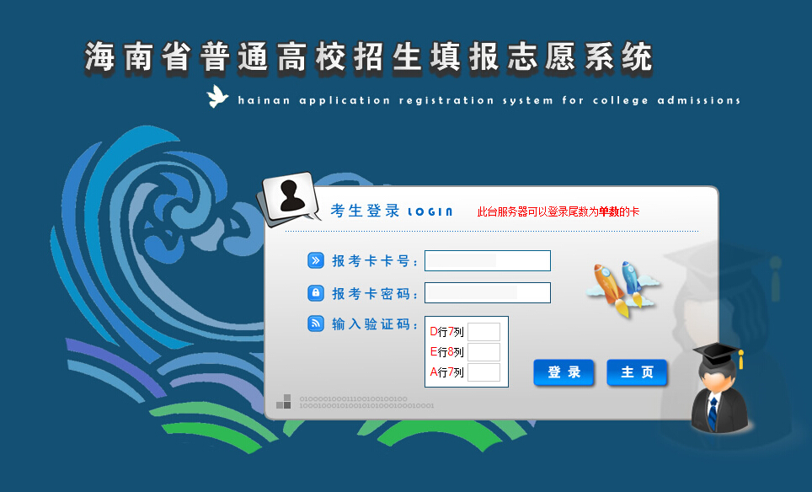

第三步：登录成功后，选择要填报的志愿类型
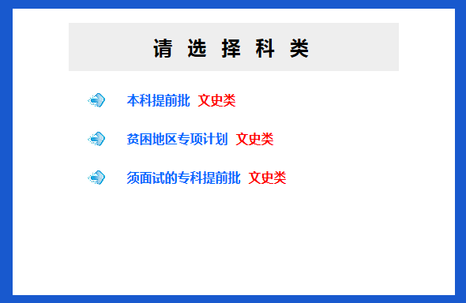
第四步，填写要报考的学校和专业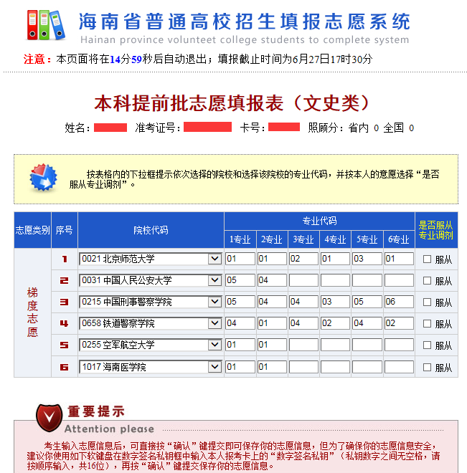
通过下拉框方式选择要填报的学校
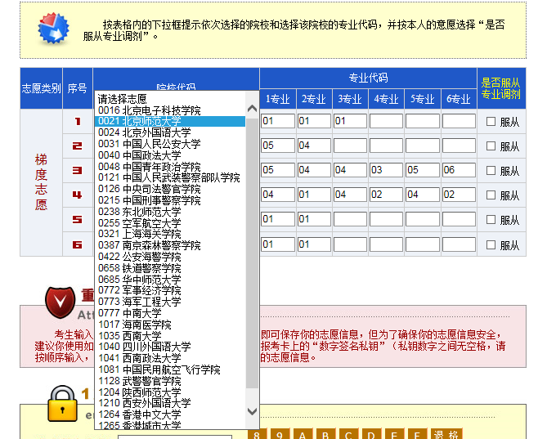
点击专业输入框，系统会弹出专业选择框，点击专业名称，自动选择该专业
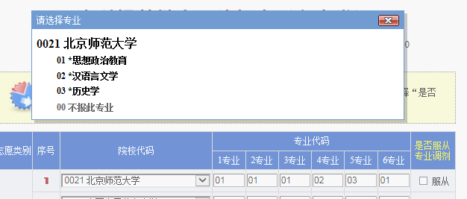.

修改专业或删除专业，点击专业输入框，系统会弹出专业选择框，选择要修改的专业名称，如果删除专业选择“不报此专业”。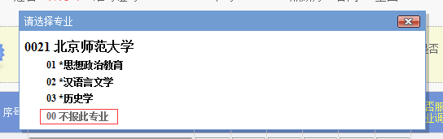
第五步，点击“确认”按钮,提交志愿
出现以下画面表示志愿已经提交成功，点击按钮可以查看所报学校和专业。


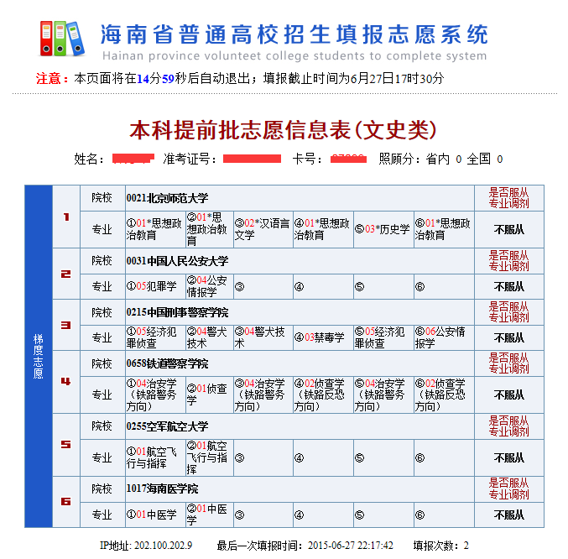
点击“修改志愿”按钮，进入志愿修改界面，修改流程参考第四步。
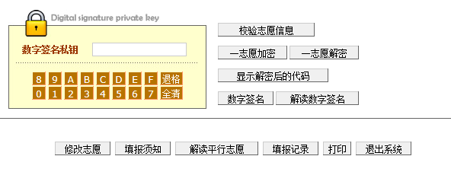
如需要加密，请输入数字签名私钥，进行加密。
点击“填报记录”按钮，查看填报志愿记录
